明德教育集团初中联盟期末考试



八年级 物理试卷 18-19 学年第一学期

时量：100min 满分：100 分 命题人：陈浪 审题人：初三物理组

一、 选择题（每题 **3** 分，共 **36** 分）

1．下列估测经验最接近实际的是（ ）

A． 乒乓球台高约为 760 cm

B． 一元硬币的质量约为 50 g

C． 成年人正常行走 1 m 用时约 1 s

D． 近几年长沙冬季平均气温约-10 ℃

2．小敏做冰的熔化实验时，绘制了如图所示温度随时间变化的图象，根据图象得出的 说法正确的是 （ ）

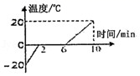

A． 冰是非晶体 B． 冰的熔点是 0℃

C． 第 5min 一定是液态 D． 冰熔化过程用时 10min

3．关于自然现象，下列说法正确的是（ ）

A． 初冬松花江畔“树挂”的形成是凝固现象，需放出热量

B． 冬天的室外，小雪口中呼出的“白气”是汽化现象，需吸收热量

C． 哈尔滨冰雪大世界的冰雕逐渐变小是升华现象，需吸收热量

D． 初春时节，哈市路面的冰雪逐渐消融是液化现象，需放出热量

4 ．如图所示，利用图甲来测凸透镜的焦距，利用图乙来探究凸透镜成像的规律，在如 图乙所示的位置光屏上成清晰的像，下列说法不正确的是（ ）

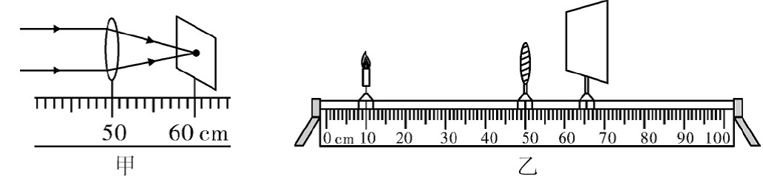

A． 由图甲可知凸透镜的焦距是 10.0 cm

B． 图乙中成像的特点与照相机的成像原理相同

C． 图乙中若用遮光板挡住凸透镜的上半部分，光屏上只出现像的下半部分

D． 图乙中若在凸透镜左侧“戴”上近视眼镜，光屏向右移动才能找到清晰的像

5．甲、乙两同学沿平直路面步行,他们运动的路程随时间变化的 规律如图所示,下面说法中错误的是 ( )

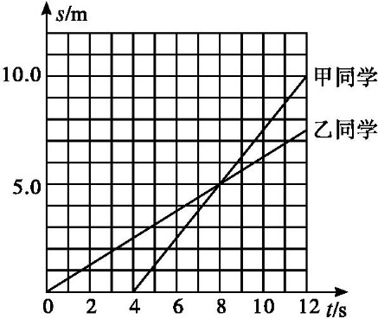

A． 甲同学比乙同学晚出发 4 s

B． 4*~*8 s 内,甲、乙两同学都做匀速直线运动 C． 0*~*8 s 内,甲、乙两同学通过的路程相等 D． 8 s 末,甲、乙两同学速度相等

试卷第 1 页，总 5 页

6.对公式 ρ的理解正确的是（ ）

A． 同种物质 ρ 与 m 成正比

B． 物质 ρ 与 m,V 无关，是物质的一种特性。

C． 同种物质 ρ 与 V 成反比

D． 同种物质 ρ 与 m 成正比，与 V 成反比

7．在《资治通鉴》中记载“人以铜为镜，可以正衣冠；以古为镜，可以见兴替”．我 们的祖先很早就会用磨光的铜面作为镜子，观察自己的像．那么人在铜镜中所成的像是

（ ）

A． 倒立缩小的实像 B． 正立等大的实像

C． 正立放大的虚像 D． 正立等大的虚像

8．小李看到盛水的碗底有一枚硬币，图中能大致反映这一现象的光路图是（ ）

A B．

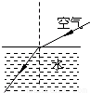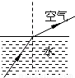

C． D．

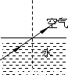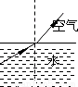

9．平静的湖面上映出天上的白云，一个同学说：“快看，鱼在云里游呢。”她看到的“云 和鱼”实际上是（ ）

A． 云是像，鱼是实物 B． 云是虚像，鱼是实像

C． 云和鱼都是实像 D． 云和鱼都是虚像

10．下列光现象中与“形影不离”相同的是（ ）

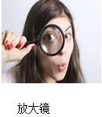

A B

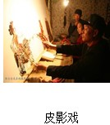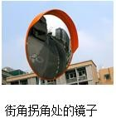

C D．

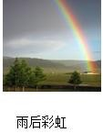

11．李华同学在称量范围内用天平测质量时，在天平的托盘中无论怎样加减砝码，都不 能使横梁平衡，你认为解决的办法是（ ）

A． 移动游码

B． 旋动平衡螺母

C． 左右相互交换托盘

D． 移动游码或旋动平衡螺母

12．如图所示是在“探究甲、乙两种液体质量跟体积关系”时做出的图像(已知不管两 种液体如何配制混合溶液,混合前后总体积不变)。则下列分析正确的是（ ）

A． 若m甲= m乙,则V甲＞V乙

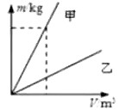

B． 甲物质的质量跟体积的比值比乙物质的质量跟体积的比值大

C． 若以m 甲 =m乙配制一种混合液,这种混合液的密度为

D． 若以m 甲 = 2m乙配制一种混合液,这种混合液的密度为

二、填空题（每空 **2** 分，共 **22** 分）

13．2008 年北京奥运火炬传递的主题是“传递激情，传递梦想”。若火炬手以 1 米/秒的 速度沿直线匀速通过 60 米，需 秒，以路旁的树木为参照物，火炬手是 的。(选填“静止”或“运动”)。

14.雨后的彩虹是光的 现象，清晨的大雾是由于水蒸气遇冷 形成的。

15．“两岸猿声啼不住，轻舟已过万重山”诗人是根据声音的 判别出是猿声； 城市很多地方禁止鸣笛是从 减弱噪声；地震、海啸等自然灾害会产生

（选填“次声波”“超声波”）

16.小伟通过实验得到凸透镜像距 v 与物距 u 的关系图象,如图所示。由图象可知该凸透 镜的焦距为 cm。当物距为 30 cm 时,该凸透镜的成像特点可应用于 。(选填 “照相机”“投影仪”或“放大镜”)

17.两个实心物体 A 和 B 的质量之比为 3：4，密度之比为 2：1，则它们的体积之比为

。若此时将 A,B 物体同时切去一半的体积，则剩下的 A,B 密度之比为

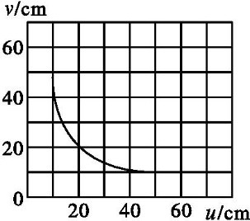

三、实验题（每空 **2** 分，共 **22** 分）

18．在探究凸透镜成像规律的实验中．

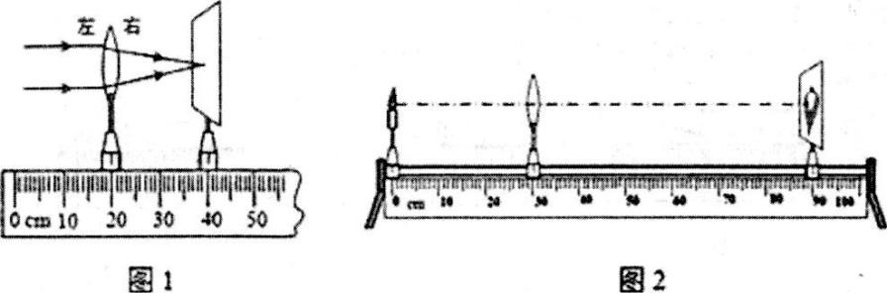

(1)由如图可知凸透镜的焦距为 cm．

(2)如图，把蜡烛放在此凸透镜左侧 30cm 处，点燃蜡烛，调节透镜和光屏的高度，使焰 心与透镜光心在同一水平线上．移动光屏，可在光屏上得到如图所示的清晰像，这个像 是 像．(请填像的“正立倒立、放大缩小、虚实”情况)

19．小明“探究水沸腾时温度变化的特点”的实验装置如图甲所示。

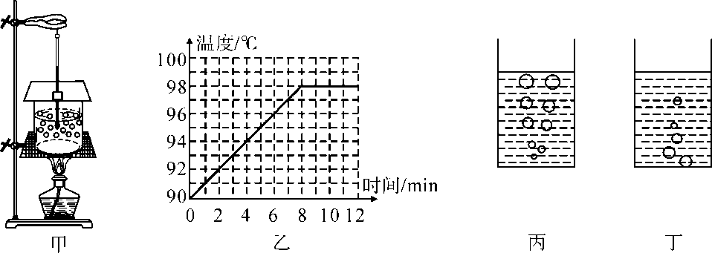

（1）当温度上升到 90 ℃后，小明每隔 1 min 记录一次温度，然后绘制了温度随时间

变化的图像，如图乙所示说明此时该地大气压 1 标准大气压（选填“大于”“等 于”或“小于”）。停止加热，小明发现水不能继续沸腾，说明水在沸腾过程中要不断

。

（2）图 （选填“丙”或“丁”）能反映水沸腾时产生气泡的情形。

20．如图所示，是小明在“探究平面镜成像的特点”的实验 中选用的器材和活动过程。

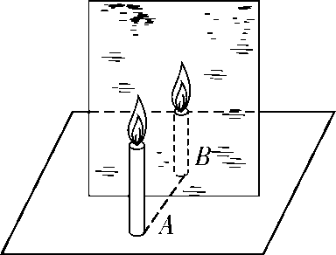

（ 1 ） 小 明 选 择 玻 璃 板 代 替 平 面 镜 进 行 实 验 的 目 的 是

；

（2）如果在图中 B 蜡烛的像的位置上放一张白纸板做屏幕， 则白纸板上将 （选填“有”或“没有”）蜡烛的像， 这说明平面镜成的是 像（选填“实”或“虚”）。

21．为确定某种未知液体的“身份”，物理老师把这个任务交给了小明的实验小组，他们 利用天平和量筒进行了多次测量。某次的操作如下：

（1）用天平测量液体的质量。当天平平衡时，放在右盘中的砝码大小和游码的位置如

图 16 甲所示，则称得烧杯和液体的质量 m 为 g。

（2）用量筒测量液体的体积。将烧杯中的液体全部倒入量筒中，测量该液体的体积 V。 尽管体积测量方法正确，但大家在对实验过程及结果进行评估时，发现液体的体积测量 值比它的实际值要 （选填“偏大”或“偏小”）。

（3）他们对测量方法进行修正后，测出了几组实验数据，并根据测量结果作出了“m－

V”图像，如图所示。由图像并通过查表对照知该液体 。

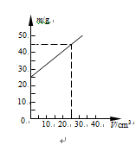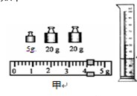

|  |  |  |  |
| --- | --- | --- | --- |
| 一些物质的密度 | | | |
| 物质 | 硫酸 | 水 | 煤油 |
| 密度（kg·m－3） | 1.8×103 | 1.0×103 | 0.8×103 |

四、综合题（22 题每空 2 分，共 6 分，23 题 6 分，24 题 8 分）

**22**．阅读短文，回答问题

眼 睛

如图是我们人的眼睛的结构图，它很像一架照相机。我们看物体时，通过睫状体 的伸缩来调节晶状体的弯曲程度，改变晶状体的焦距，使不同远近的物体都能在像距相 同的视网膜上生成清晰的倒立实像。当睫状体放松时，晶状体比较薄，对光的偏折能力

变小，远处物体射来的光刚好会聚在视网膜上，眼球可以看清远处的物体；当睫状体收 缩时，晶状体变厚，对光的偏折能力变大，近处物体射来的光会聚在视网膜上，眼睛就 可以看清近处的物体。若沉溺于上网或长时间近距离看书写字、看电视，容易使睫状体 的调节负担过重不能使晶状体恢复原状，使眼球的前后径过长，致使远处物体折射所形 成的物像落到了视网膜的前方，形成近视。近视眼可以通过佩戴的眼镜加以矫正。近视 程度越严重，戴的眼镜度数越大。

透镜焦距 f 的长短标志着折光本领的大小，焦距越短，折光本领越大。通常把透

镜焦距的倒数叫作透镜的焦度，用 *Φ* 表示，即 *Φ* ＝。如果某透镜的焦距是 0.5m，它 的焦度就 *Φ* ＝＝2m－1，而平时说的眼镜片的度数就是镜片的透镜焦度乘 100 的值，

例如，400 度远视镜片的透镜焦度是 4m－1，它的焦距是 0.25m。通常远视镜片的度数是

正数，而近视镜片的度数是负数。

眼睛瞳孔的作用是能改变大小以控制进入眼睛的光线量。在弱光条件下变大，允 许更多的光线进入，以便视物清楚。在强光条件下缩小，防止强光损伤视网膜，起到保 护视网膜作用。

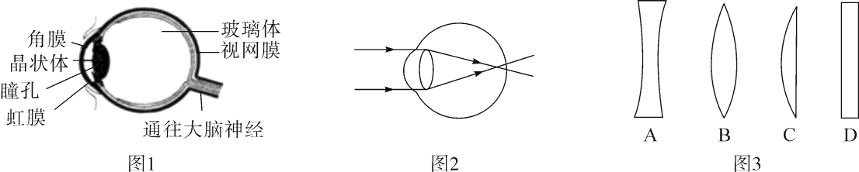

(1)眼睛很像一架照相机。眼球相当于一个 透镜，视网膜相当于光屏。

(2) 如图所示是小明的眼睛看物体时的成像情况，则小明的眼睛需要佩戴如图中的

(填字母)透镜。

(3)某同学所戴眼镜镜片的焦距为 200cm，该镜片的度数为 度。

23．一只船在海上行驶，船上发出一鸣笛声，旅客在 4s 后听到前方悬崖反射回来的声 音，问

（1）如果船鸣笛后马上停止行驶，求悬崖与船的距离。

（2）若鸣笛后船以 20m/s 的速度继续向前行驶，求悬崖与旅客听到回声处的距离？（已 知声音在空气中的传播速度为 340m/s）

24．．将一钢球放入盛有 100mL 水的量筒中，水面上升到 150mL 处．又用天平称出该球

质量为 316g，此钢球是空心的还是实心的？若为空心的，在空心部分注满煤油，那么

钢球的总质量为多少？（ρ 煤油=0.8×103 kg/m3 ρ铁=7.9×103 kg/m3 )

明德教育集团初中联盟期末考试学科网(www.zxxk.com)--教育资源门户，提供试卷、教案、课件、论文、素材及各类教学资源下载，还有大量而丰富的教学相关资讯！

学科网(www.zxxk.com)--教育资源门户，提供试卷、教案、课件、论文、素材及各类教学资源下载，还有大量而丰富的教学相关资讯！八年级 物理试卷学科网(www.zxxk.com)--教育资源门户，提供试卷、教案、课件、论文、素材及各类教学资源下载，还有大量而丰富的教学相关资讯！答案18-19学年第一学期

1—5 CBC学科网(www.zxxk.com)--教育资源门户，提供试卷、教案、课件、论文、素材及各类教学资源下载，还有大量而丰富的教学相关资讯！CD 6—10 BDBDA 11—12 AB

1学科网(www.zxxk.com)--教育资源门户，提供试卷、教案、课件、论文、素材及各类教学资源下载，还有大量而丰富的教学相关资讯！3. 学科网(www.zxxk.com)--教育资源门户，提供试卷、教案、课件、论文、素材及各类教学资源下载，还有大量而丰富的教学相关资讯！ 学科网(www.zxxk.com)--教育资源门户，提供试卷、教案、课件、论文、素材及各类教学资源下载，还有大量而丰富的教学相关资讯！ 60 运动

14. 色散 液化 学科网(www.zxxk.com)--教育资源门户，提供试卷、教案、课件、论文、素材及各类教学资源下载，还有大量而丰富的教学相关资讯！

15. 音色 声源处 次声波

16、 10 照相机

17、 3:8 2:1

18学科网(www.zxxk.com)--教育资源门户，提供试卷、教案、课件、论文、素材及各类教学资源下载，还有大量而丰富的教学相关资讯！.（1）20.0学科网(www.zxxk.com)--教育资源门户，提供试卷、教案、课件、论文、素材及各类教学资源下载，还有大量而丰富的教学相关资讯！

（2）倒立学科网(www.zxxk.com)--教育资源门户，提供试卷、教案、课件、论文、素材及各类教学资源下载，还有大量而丰富的教学相关资讯！放大的实像

1学科网(www.zxxk.com)--教育资源门户，提供试卷、教案、课件、论文、素材及各类教学资源下载，还有大量而丰富的教学相关资讯！9.（1）小于 吸热[来源:学科网ZXXK][来源:Zxxk.Com]

（2）丙

20（1）更好的确定像的位置[来源:学科网ZXXK]

（2）没有 学科网(www.zxxk.com)--教育资源门户，提供试卷、教案、课件、论文、素材及各类教学资源下载，还有大量而丰富的教学相关资讯！ 虚

21、（1）49[来源:Z§xx§k.Com]

（2）偏小

（3）煤油[来源:学*科*网]

22（1）凸 （2学科网(www.zxxk.com)--教育资源门户，提供试卷、教案、课件、论文、素材及各类教学资源下载，还有大量而丰富的教学相关资讯！）A （3）50

23、680m 学科网(www.zxxk.com)--教育资源门户，提供试卷、教案、课件、论文、素材及各类教学资源下载，还有大量而丰富的教学相关资讯！640m

24、空心 324g